第四章 请求数据传入

请求处理方法签名
- Spring MVC 通过分析处理方法的签名，HTTP请求信息绑定到处理方法的相应人参中。
- Spring MVC 对控制器处理方法签名的限制是很宽松的，几乎可以按喜欢的任何方式对方法进行签名。
- 必要时可以对方法及方法入参标注相应的注解（ @PathVariable 、@RequestParam、@RequestHeader 等）、
- Spring MVC 框架会将 HTTP 请求的信息绑定到相应的方法入参中，并根据方法的返回值类型做出相应的后续处理。

@RequestParam注解
- 在处理方法入参处使用 @RequestParam 可以把请求参数传递给请求方法
- value：参数名
- required：是否必须。默认为 true, 表示请求参数中必须包含对应的参数，若不存在，将抛出异常
- defaultValue: 默认值，当没有传递参数时使用该值

实验代码
  - 增加控制器方法
/**
* @RequestParam 注解用于映射请求参数
* value 用于映射请求参数名称
* required 用于设置请求参数是否必须的
* defaultValue 设置默认值，当没有传递参数时使用该值
*/
@RequestMapping(value="/testRequestParam")
public String testRequestParam(
@RequestParam(value="username") String username,
@RequestParam(value="age",required=false,defaultValue="0") int age){
System.out.println("testRequestParam - username="+username +",age="+age);
return "success";
}
  - 增加页面链接
<!--测试 请求参数 @RequestParam 注解使用 -->
<a href="springmvc/testRequestParam?username=atguigu&age=10">testRequestParam</a>

@RequestHeader 注解
- 使用 @RequestHeader 绑定请求报头的属性值
- 请求头包含了若干个属性，服务器可据此获知客户端的信息，通过 @RequestHeader 即可将请求头中的属性值绑定到处理方法的入参中
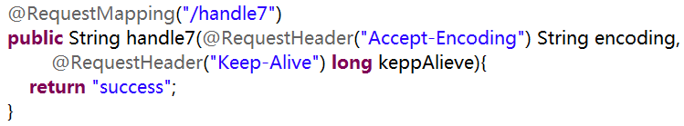

实验代码
//了解: 映射请求头信息 用法同 @RequestParam
@RequestMapping(value="/testRequestHeader")
public String testRequestHeader(@RequestHeader(value="Accept-Language") String al){
System.out.println("testRequestHeader - Accept-Language："+al);
return "success";
}
<!-- 测试 请求头@RequestHeader 注解使用 -->
<a href="springmvc/testRequestHeader">testRequestHeader</a>

@CookieValue 注解
- 使用 @CookieValue 绑定请求中的 Cookie 值
- @CookieValue 可让处理方法入参绑定某个 Cookie 值
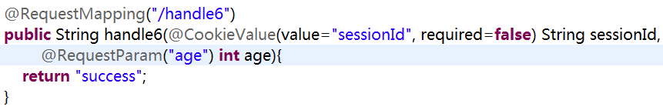

实验代码
- 增加控制器方法
//了解:@CookieValue: 映射一个 Cookie 值. 属性同 @RequestParam
@RequestMapping("/testCookieValue")
public String testCookieValue(@CookieValue("JSESSIONID") String sessionId) {
System.out.println("testCookieValue: sessionId: " + sessionId);
return "success";
}
- 增加页面链接
<!--测试 请求Cookie @CookieValue 注解使用 -->
<a href="springmvc/testCookieValue">testCookieValue</a>

使用POJO作为参数
- 使用 POJO 对象绑定请求参数值
- Spring MVC 会按请求参数名和 POJO 属性名进行自动匹配，自动为该对象填充属性值。支持级联属性。如：dept.deptId、dept.address.tel 等

实验代码
- 增加控制器方法、表单页面
/**
* Spring MVC 会按请求参数名和 POJO 属性名进行自动匹配， 自动为该对象填充属性值。
* 支持级联属性
* 如：dept.deptId、dept.address.tel 等
*/
@RequestMapping("/testPOJO")
public String testPojo(User user) {
System.out.println("testPojo: " + user);
return "success";
}

<!-- 测试 POJO 对象传参，支持级联属性 -->  <form action=" testPOJO" method="POST">  username: <input type="text" name="username"/><br>  password: <input type="password" name="password"/><br>  email: <input type="text" name="email"/><br>  age: <input type="text" name="age"/><br>  city: <input type="text" name="address.city"/><br>  province: <input type="text" name="address.province"/>  <input type="submit" value="Submit"/>  </form> | 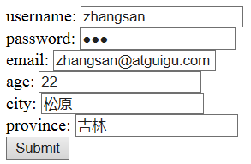
- 增加实体类
package com.atguigu.springmvc.entities;  public class Address {  private String province;  private String city;  //get/set  } | package com.atguigu.springmvc.entities;  public class User {  private Integer id ;  private String username;  private String password;  private String email;  private int age;  private Address address;  //get/set  }
- 执行结果：
- 如果中文有乱码，需要配置字符编码过滤器，且配置其他过滤器之前，
如（HiddenHttpMethodFilter），否则不起作用。（思考method=”get”请求的乱码问题怎么解决的）
<!-- 配置字符集 -->
<filter>
<filter-name>encodingFilter</filter-name>
<filter-class>org.springframework.web.filter.CharacterEncodingFilter</filter-class>
<init-param>
<param-name>encoding</param-name>
<param-value>UTF-8</param-value>
</init-param>
<init-param>
<param-name>forceEncoding</param-name>
<param-value>true</param-value>
</init-param>
</filter>
<filter-mapping>
<filter-name>encodingFilter</filter-name>
<url-pattern>/*</url-pattern>
</filter-mapping>

使用Servlet原生API作为参数
- MVC 的 Handler 方法可以接受哪些 ServletAPI 类型的参数
- HttpServletRequest
- HttpServletResponse
- HttpSession
- java.security.Principal
- Locale
- InputStream
- OutputStream
- Reader
- Writer
- 源码参考：AnnotationMethodHandlerAdapter L866
- 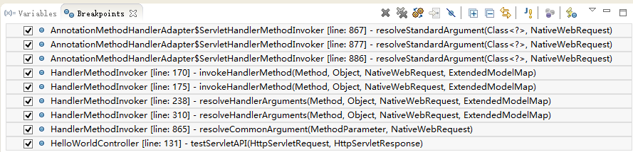
@Override
protected Object resolveStandardArgument(Class<?> parameterType, NativeWebRequest webRequest) throws Exception {
HttpServletRequest request = webRequest.getNativeRequest(HttpServletRequest.class);
HttpServletResponse response = webRequest.getNativeResponse(HttpServletResponse.class);

if (ServletRequest.class.isAssignableFrom(parameterType) ||
MultipartRequest.class.isAssignableFrom(parameterType)) {
Object nativeRequest = webRequest.getNativeRequest(parameterType);
if (nativeRequest == null) {
throw new IllegalStateException(
"Current request is not of type [" + parameterType.getName() + "]: " + request);
}
return nativeRequest;
}
else if (ServletResponse.class.isAssignableFrom(parameterType)) {
this.responseArgumentUsed = true;
Object nativeResponse = webRequest.getNativeResponse(parameterType);
if (nativeResponse == null) {
throw new IllegalStateException(
"Current response is not of type [" + parameterType.getName() + "]: " + response);
}
return nativeResponse;
}
else if (HttpSession.class.isAssignableFrom(parameterType)) {
return request.getSession();
}
else if (Principal.class.isAssignableFrom(parameterType)) {
return request.getUserPrincipal();
}
else if (Locale.class.equals(parameterType)) {
return RequestContextUtils.getLocale(request);
}
else if (InputStream.class.isAssignableFrom(parameterType)) {
return request.getInputStream();
}
else if (Reader.class.isAssignableFrom(parameterType)) {
return request.getReader();
}
else if (OutputStream.class.isAssignableFrom(parameterType)) {
this.responseArgumentUsed = true;
eturn response.getOutputStream();
}
else if (Writer.class.isAssignableFrom(parameterType)) {
this.responseArgumentUsed = true;
return response.getWriter();
}
return super.resolveStandardArgument(parameterType, webRequest);
}

实验代码
/**
* 可以使用 Serlvet 原生的 API 作为目标方法的参数 具体支持以下类型
*
* HttpServletRequest
* HttpServletResponse
* HttpSession
* java.security.Principal
* Locale InputStream
* OutputStream
* Reader
* Writer
* @throws IOException
*/
@RequestMapping("/testServletAPI")
public void testServletAPI(HttpServletRequest request,HttpServletResponse response, Writer out) throws IOException {
System.out.println("testServletAPI, " + request + ", " + response);
out.write("hello springmvc");
//return "success";
}

<!-- 测试 Servlet API 作为处理请求参数 -->
<a href="springmvc/testServletAPI">testServletAPI</a>

